FUSALP X ZENITH: ZWEI STARS DER ALPEN FEIERN IHRE GEMEINSAMEN WERTE MIT EINER EXKLUSIVEN CAPSULE COLLECTION

Zürich, den 16. November 2022: Zenith und Fusalp haben beide ihr Know-how und ihren Innovationsgeist eingebracht, um für den Winter gemeinsam eine stylische Uhren- und Bekleidungskollektion vorzustellen.
Durch die geteilte Leidenschaft für technische Neuerungen und zeitgenössisches Design schlossen sich die Uhrenmanufaktur Zenith, seit 1865 Marktführer ihrer Branche, und Fusalp, eine französische Ikone luxuriöser Ski- und Ready-to-wear Mode, zusammen. Auf Grundlage ihres historischen Savoir-faires und modernster Spitzenleistungen bringen sie gemeinsam eine Capsule-Collection heraus, die zugleich das 70-jährige Firmenjubiläum von Fusalp feiert. Mit zwei extra dafür entwickelten Uhren und sportlich-eleganten Outfits verkörpert diese Kollektion perfekt die Innovationsfreude und den markanten Stil, die sowohl die Uhrenmarke aus Le Locle als auch das Modelabel aus Annecy auszeichnen.

Mit einem besonderen Fokus auf perfekte Schnitte, hypermodernen Materialien und Fertigungstechniken, teilen Fusalp und Zenith eine Vision über Handwerkskunst, die den Weg für Innovation, Stil und Bestleistung vorgibt.
Bei der Zusammenarbeit dieser besonderen zwei Maisons geht es darum, die Kunst der Bewegung und das stetige Bestreben nach Exzellenz zum Ausdruck zu bringen, weit über die Berge hinaus, in der beide Marken zuhause sind.

Julien Tornare, CEO von Zenith, kommentierte diese einzigartige Kooperation wie folgt:„Für Zenith ist das eine aufregende neue Partnerschaft, die uns sehr am Herzen liegt. Fusalp ist mehr als nur ein Fashion Label – sie sind echte Innovatoren, deren unermüdliches Bestreben, hoch technische und zugleich modische Kleidung zu kreieren, ganz und gar der Vision von Zenith entspricht.“

Alexandre Fauvet, CEO von Fusalp, sagte: „Fusalp und Zenith haben ihre jeweiligen Branchen revolutioniert. Mit der Erfindung des weltweit ersten automatischen Chronographenwerks im Jahr 1969 gelang es Zenith, die Zeit in Bewegung zu beherrschen. Zwei Jahre vorher entwickelte Fusalp den ersten Wettkampf-Skianzug, in dem die französische Nationalmannschaft bei den Alpinen Weltmeisterschaften in Portillo 1966 sieben Goldmedaillen gewann. Diese Leistungen prägen Fusalp und Zenith als Pioniere, die ihre Leidenschaft für außergewöhnliche, mit Raffinesse, Präzision und Handwerkskunst gestaltete Produkte pflegen.“

BEI FUSALP SCHLÄGT ES ZENITH: DEFY CLASSIC SKELETON FUSALP
Für diese Zusammenarbeit wurde die DEFY Classic Skeleton mit ihrem vielseitigen Design und ihrer futuristischen Linienführung gewählt. Sie ist ebenso stilvoll wie robust und besitzt die idealen Proportionen für eine sportlich-elegante Unisex-Uhr. Mit ihrem symmetrischen offenen Zifferblatt verleiht die DEFY Classic Skeleton jedem Wintervergnügen einen besonderen Glanz, von rasanten Pisten-Abfahrten bis zu gemütlichen Kaminstunden im Châlet.
Die DEFY Classic Skeleton Fusalp ist auf 300 Exemplare mit schwarzem Keramikgehäuse und 100 Exemplare mit weißem Keramikgehäuse limitiert. Das in Zusammenarbeit mit Fusalp entwickelte Modell, verfügt über ein neu gestaltetes offenes Zifferblatt, das die Universen der beiden Marken miteinander verbindet. Der charakteristische fünfzackige Stern der Manufaktur wurde beibehalten und mit einer Schneeflocke kombiniert. Das Ergebnis ist ein skelettiertes Zifferblatt mit optischer Tiefe und Kontraste, betont durch eine roségoldfarbene, offene untere Ebene und umrahmt von einem Ring in den französischen Trikolore Farben Blau-Rot-Weiß. Eine Anspielung auf die Herkunft der Marke Fusalp und ein wiederkehrendes Designelement ihrer begehrten Kreationen.

Das Kautschukarmband greift Gestaltungselemente der von Fusalp exklusiv für diese Zusammenarbeit entworfenen Bekleidungskollektion auf. Das ebenso robuste wie stylishe Kautschukband hat eine stoffähnliche Struktur und ist mit einem erhabenen Motiv aus konzentrischen Rechtecken verziert, dessen markante Grafik mit dem offenen Zifferblatt harmoniert.

Die Sonderedition DEFY Classic Skeleton Fusalp wird von dem automatischen Hochfrequenzwerk Elite mit einer Gangreserve von 50 Stunden angetrieben, einem Star unter den Manufakturwerken von Zenith.

MASSGESCHNEIDERT FÜR DIE BERGE

Für diese Zusammenarbeit hat Fusalp eine Capsule Collection mit Skibekleidung für Damen und Herren entworfen, die auf Zenith und die DEFY Classic Skeleton Fusalp Modelle abgestimmt ist. Getreu seiner Philosophie nutzte Fusalp seine ganze Expertise, um lässig-elegante Kleidungsstücke zu entwerfen, mit Couture Appeal und gleichzeitig maximaler Bewegungsfreiheit und Funktionalität, umgesetzt mit neuesten technischen Materialien.

Die Outfits sind aus einem strapazierfähigen und dennoch äußerst komfortablen Softshell-Material des Schweizer Herstellers Schoeller gefertigt. Sie sind weich und dehnbar, nicht so sperrig wie traditionelle Skibekleidung, und bieten dennoch Wärme und Atmungsaktivität auf der Piste. Das Steppmuster in den zeitlosen Farben Schwarz und Weiß ergibt ein grafisch-lineares, exklusives Motiv, das auch von den Armbändern der Uhren aufgegriffen wird. Die Outfits tragen das gleiche, eigens für diese Capsule Collection entwickelte Logo aus einem Stern und einer Schneeflocke, das auch die offenen Zifferblätter der Uhren ziert.

Die Skijacken von Fusalp x Zenith haben noch ein weiteres Ass im Ärmel – im wahrsten Sinne des Wortes. Erstmals bei Fusalp und speziell für diese Zusammenarbeit verfügen die „Storm Cuff“ Ärmel über eine Öffnung mit Reißverschluss, die es ermöglicht, seine Uhr bequem zwischen der äußeren Schicht und dem weichen, feinen Stoff darunter zu tragen. Letzterer zeugt mit seinen blauen, weißen und roten Streifen vom französischen Erbe der Marke.

Die Fusalp x Zenith-Kollektion wird im November bei der Eröffnung der neuen Fusalp Boutique in Zürich vorgestellt. Danach sind die Uhren in Zenith Boutiquen und Online-Shops auf der ganzen Welt sowie in ausgewählten Fusalp Boutiquen erhältlich.

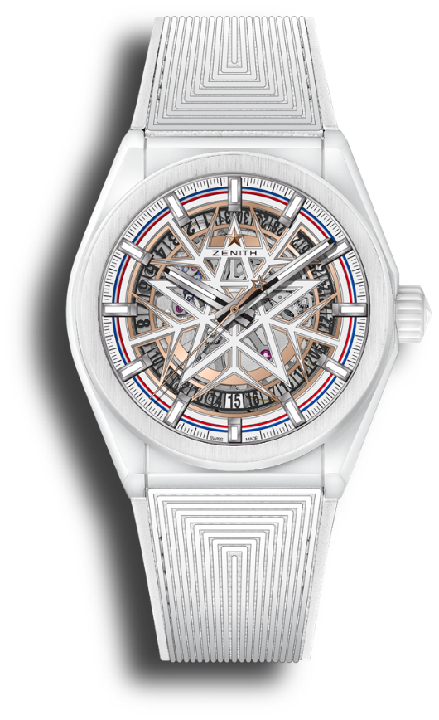
DEFY CLASSIC FUSALP
Referenz: 49.9002.670-1/02.R796

Zentrale Merkmale: Hemmungsrad und Hebel aus Silizium, 41-mm-Gehäuse aus weißer Keramik, hauseigenes skelettiertes ELITE Uhrwerk. Exklusiv im Einzelhandel: Limitiert auf 100 Exemplare
Uhrwerk: Elite 670 Skeleton, Automatikaufzug.
Funktionen: Zentrale Stunden und Minuten. Zentraler Sekundenzeiger. Datumsanzeige bei 6 Uhr
Finish: Besondere Schwungmasse mit satinierten Veredelungen
Preis: 10 900 CHF
Material: Weiße Keramik
Wasserdichtigkeit: 10 ATM
Gehäuse: 41mm
Zifferblatt: Skelettiertes Zifferblatt mit speziellem Schnellflocken-Stern-Design. Applizierte Indizes
Stundenindizes: Rhodiniert, facettiert und mit SuperLuminova SLN C1 beschichtet
Zeiger: Rhodiniert, facettiert und mit SuperLuminova SLN C1 beschichtet
Armband & Schließe: Spezielles texturiertes Kautschukarmband mit Faltschließe

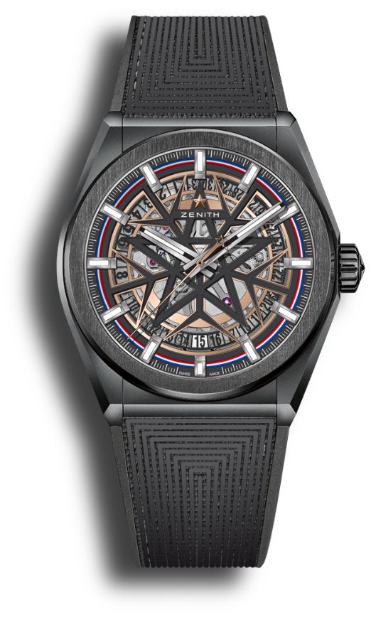
DEFY CLASSIC FUSALP
Referenz: 49.9000.670-1/22.R797

Zentrale Merkmale: Hemmungsrad und Hebel aus Silizium, 41-mm-Gehäuse aus schwarzer Keramik, hauseigenes skelettiertes ELITE Uhrwerk. Exklusiv im Einzelhandel: Limitiert auf 300 Exemplare
Uhrwerk: Elite 670 Skeleton, Automatikaufzug.
Funktionen: Zentrale Stunden und Minuten. Zentraler Sekundenzeiger. Datumsanzeige bei 6 Uhr
Finish: Besondere Schwungmasse mit satinierten Veredelungen
Preis: 9 900 CHF
Material: Schwarze Keramik
Wasserdichtigkeit: 10 ATM
Gehäuse: 41mm
Zifferblatt: Skelettiertes Zifferblatt mit speziellem Schnellflocken-Stern-Design. Applizierte Indizes.
Stundenindizes: Rhodiniert, facettiert und mit SuperLuminova SLN C1 beschichtet
Zeiger: Rhodiniert, facettiert und mit SuperLuminova SLN C1 beschichtet
Armband & Schließe: Spezielles texturiertes Kautschukarmband mit Faltschließe

ZENITH: TIME TO REACH YOUR STAR.
Die Mission von ZENITH besteht darin, Menschen dazu zu inspirieren, ihre Träume zu leben und wahr werden zu lassen – allen Widrigkeiten zum Trotz. Nach der Gründung der Marke im Jahr 1865 wurde ZENITH zur ersten vertikal integrierten Schweizer Uhrenmanufaktur. Die Uhren der Marke haben außergewöhnliche Persönlichkeiten begleitet, die große Träume hatten und nach dem Unmöglichen strebten – von Louis Blériots historischem Flug über den Ärmelkanal bis hin zu Felix Baumgartners Rekordsprung im freien Fall aus der Stratosphäre. Außerdem stellt Zenith visionäre, bahnbrechende Frauen mit ihren Leistungen ins Rampenlicht. In diesem Sinne wurde die Plattform DREAMHERS ins Leben gerufen, wo Frauen ihre Erfahrungen austauschen und sich gegenseitig dazu inspirieren können, ihre Träume zu verwirklichen.

Unter dem Leitstern der Innovation stattet Zenith alle Uhren der Marke exklusiv mit im eigenen Haus entwickelten und gefertigten Uhrwerken aus. Seit der Kreation des weltweit ersten automatischen Chronographenwerks, des Kalibers El Primero im Jahr 1969, beherrscht ZENITH die Hochfrequenz-Präzision und bietet Zeitmessung in Sekundenbruchteilen an: auf die Zehntelsekunde genau mit der neuen Chronomaster Serie und sogar auf die Hundertstelsekunde genau mit der DEFY Kollektion. Da Innovation gleichbedeutend mit Verantwortung ist, unterstützt die ZENITH HORIZ-ON-Initiative das Engagement der Marke für Inklusion, Vielfalt, Nachhaltigkeit und das Wohlbefinden der Mitarbeitenden. Seit 1865 prägt ZENITH die Zukunft der Schweizer Uhrenherstellung – als Begleiter aller, die es wagen, sich selbst herauszufordern und nach neuen Höhen zu streben. Die Zeit nach Ihrem Stern zu greifen, ist gekommen.

FUSALP: LEIDENSCHAFT FÜR EXZELLENZ SEIT 1952.
Fusalp wurde 1952 im Herzen der französischen Alpen ins Leben gerufen. Seit ihrer Gründung durch ein Schneiderduo in Annecy hat die Marke Fusalp die Welt der Skibekleidung revolutioniert. Unter anderem entwickelte die Maison die erste technische Steghose, die in den 60er-Jahren von der französischen Skimannschaft getragen wurde. Als ikonischer Partner der größten Ski Alpin-Champions arbeitet Fusalp seither unermüdlich daran, das perfekte Gleichgewicht zwischen Technik, Komfort und Stil zu finden. Eine Design-Signatur, die eine Gemeinschaft von treuen und anspruchsvollen Liebhabern in Frankreich und im Ausland widerspiegelt. Die Kollektionen von Fusalp sind eine Hommage an Sport und Bewegung, inspiriert vom Ski Alpin und perfekt geeignet für den modernen urbanen Lebensstil. Die Kollektionen der Marke sind in ihren 50 Boutiquen in über 25 Ländern zu finden und auf fusalp.com erhältlich.

